WIPO/IP/DIPL/KRT/07/INF/1  الأصل : بالإنجليزية  التاريخ : -/01/2007 | A
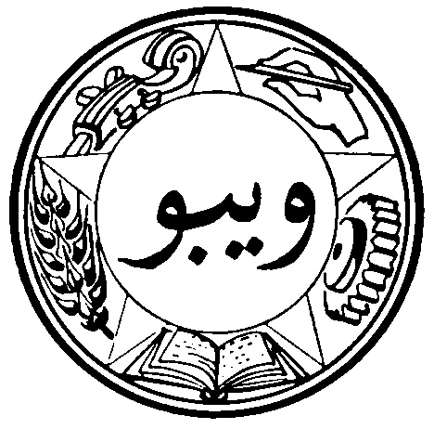 |  | 
المنظمة العالمية  للملكية الفكرية |  | جمهورية السودان
حلقة الويبو التدريبية الوطنية حول الملكية الفكرية
لفائدة الدبلوماسيين
تنظمها
المنظمة العالمية للملكية الفكرية (الويبو)
بالتعاون مع
وزارة الخارجية
الخرطوم، 5 و 6 فبراير/شباط 2007
البرنامج
من إعداد المكتب الدولي للويبو

الاثنين، 5 فبراير/شباط 2007
9.00 - 9.30 مراسم الافتتاح
كلمات ترحيب يلقيها:
ممثل وزارة الخارجية، الخرطوم
وممثل المدير العام للمنظمة العالمية للملكية الفكرية (الويبو)، جنيف
9.30 - 10.00 فترة استراحة
10.00 - 10.30 الويبو ودورها في دعم تطوير أنظمة الملكية الفكرية
المتحدثة: السيدة فاطمة دبوسي، نائبة المديرة، مكتب المساعدة التقنية وتكوين الكفاءات للبلدان العربية، الويبو
10.30 - 11.00 الملكية الفكرية وفرص النمو الاقتصادي
المتحدث: متحدث من الويبو
11.00 - 11.15 فترة استراحة
11.15 - 12.30 نظرة عامة حول اتفاق جوانب حقوق الملكية الفكرية المتصلة بالتجارة (اتفاق تريبس): تركيز خاص على البلدان الأقل نموا
المتحدثان: السيد حسن بدراوي، مساعد وزير العدل في الشؤون البرلمانية، وزارة العدل، القاهرة
والسيد محمد حسن خير، سكرتير ثاني، البعثة الدائمة لجمهورية السودان لمكاتب الأمم المتحدة في جنيف
12.30 - 13.30 اتفاق تريبس والصحة العامة
المتحدث: السيد حسن بدراوي
13.30 - 14.30 المعارف التقليدية وحماية الاختراعات البيوتكنولوجية والأصناف النباتية
المتحدث: متحدث من الويبو
الثلاثاء، 6 فبراير/شباط 2007
9.00 - 10.00 دور مكتب الملكية الصناعية في حماية حقوق الملكية الفكرية
المتحدثة: السيدة آمال التيناي، محام عام، قسم الملكية الفكرية، وزارة العدل، الخرطوم
10.00 - 11.00 دور مجلس المصنفات الأدبية والفنية الاتحادي في حماية حقوق الملكية الفكرية
المتحدث: السيد التجاني الحاج موسى، سكرتير عام، مجلس المصنفات الأدبية والفنية الاتحادي، وزارة الثقافة والإعلام، أمدرمان
11.00 - 11.30 فترة استراحة
11.30 - 12.30 التفاوض حول اتفاقات التجارة الحرة
المتحدث: معالي السيد إبراهيم طاها أيّوب، الوزير الأسبق لوزاة الخارجية، الخرطوم
12.30 - 13.00 مناقشة
13.00 - 14.00 الدائرة المستديرة: المناقشات والمفاوضات متعددة الأطراف حول قضايا الملكية الفكرية
14.00 - 14.30 مراسم الاختتام
[نهاية الوثيقة]

